2016年10月浙江选考科目考试物理试题
班级： 姓名：
本卷计算中，重力加速度g均取10 m/s²。
一、选择题Ⅰ(本大题共13小题，每小题3分，共39分。每小题列出的四个备选项中只有一个是符合题目要求的，不选、多选、错选均不得分)
1. 下列物理量中属于标量的是
A．路程 B．位移 C．速度 D．加速度
2．下列均属于国际制基本单位的是
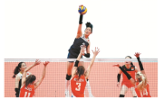
A．m、N、J B．m、kg、J C．m、kg、s D．kg、m/s、N
第3题图
3．中国女排在2016年奥运会比赛中再度夺冠，图为比赛中精彩瞬间的照片，此时排球受到的力有
A．推力
B．重力、推力
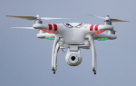
C．重力、空气对球的作用力
第4题图
D．重力、推力、空气对球的作用力
4．如图所示，无人机在空中匀速上升时，不断增加的能量是
A．动能
B．动能、重力势能
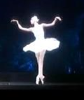
C．重力势能、机械能
A
B
第5题图
D．动能、重力势能、机械能
5．在G20峰会“最忆是杭州”的文艺演出中，芭蕾舞演员总保持如图所示姿式原地旋转，此时手臂上A、B两点角速度大小分别为$ω_{1}$、$ω_{2}$，线速度大小分别为$v_{1}$、$v_{2}$，则
A．$ω_{1}<ω_{2}$ B．$ω_{1}>ω_{2}$
C．$v_{1}<v_{2}$ D．$v_{1}>v_{2}$
6．某探险者在野外攀岩时，踩落一小石块，约5s后听到石块直接落到崖底的声音，探险者离崖底的高度最接近的是
A．25m B．50m C．110m D．150m
7．一水平固定的水管，水从 管口以不变的速度源源不断地喷出，水管距地面高h=1.8m，水落地的位置到管口的水平距离x=1.2m，不计空气及摩擦阻力，水从 管口喷出的初速度大小是
A．1.2m/s B．2.0m/s C．3.0m/s D．4.0m/s
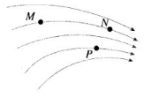
8．如图为某一电场的电场线，M、N、P为电场线上的三个点，M、N是同一电场线上两点，下列判断正确的是
第8题图
A．M、N、P三点中N点的场强最大
B．M、N、P三点中N点的电势最高
C．负电荷在M点的电势能大于在N点的电势能
D．正电荷从M点自由释放，电荷将沿电场线运动到N点
9．一根细橡胶管中灌满盐水，两端用短粗铜丝塞住管口。管中盐水柱长为40cm时测得电阻为R，若溶液的电阻随长度、横截面积的变化规律与金属导体相同。同将管中盐水柱均匀拉长到50cm（盐水体积不变，仍充满橡胶管）。则盐水柱电阻变为
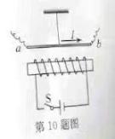
A．$\frac{4}{5}R$ B．$\frac{5}{4}R$
C．$\frac{16}{25}R$ D．$\frac{25}{16}R$
10．如图所示，把一根通电的硬直导线ab，用轻绳悬挂在通电螺线管正上方，直导线中的电流方向由a向b。闭合开关s瞬间，导线a端所受安培力的方向是
A．向上 B．向下
C．垂直纸面向外 D．垂直纸面向里
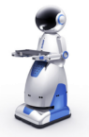
11．如图为一种服务型机器人，其额定功率为48w，额定工作电压为24V。机器人的锂电池容量为20A$∙$h。则机器人
第11题图
A．额定工作电流为20A
B．充满电后最长工作时间为2h
C．电池充满电后总电量为7.2×10⁴C
D．以额定电流工作时每秒消耗能量为20J
12．如图所示，“天宫二号”在距离地面393km的近圆轨道运行。已知万有引力常量G=6.67×10⁻¹¹N$∙$m²/kg²，地球质量M=6.0×10²⁴kg，地球半径R=6.4×10³km。由以上数据可估算
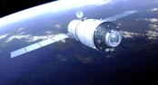
A．“天宫二号”质量
第12题图
B．“天宫二号”运行速度
C．“天宫二号”受到的向心力
D．地球对“天宫二号”的引力

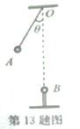
13．如图所示，质量为m、电荷量为q的带电小球A用绝缘细线悬挂于O点，带有电荷量也为q的小球B固定在O点正下方绝缘柱上，其中O点与小球A的间距为l，O点与小球B的间距为$\sqrt{3}l$。当小球A平衡时，县线与竖直方向夹角θ=30⁰，带电小球A、B均可视为点电荷，静电力常量为k。则
A．A、B间库仑力大小$F=\frac{kq^{2}}{2l^{2}}$ B．A、B间库仑力大小$F=\frac{\sqrt{3}mg}{3}$
C．细线拉力大小$F_{T}=\frac{kq^{2}}{3l^{2}}$ D．细线拉力大小$F_{T}=\sqrt{3}mg$

二、选择题Ⅱ(本题共3小题，每小题2分，共6分。每小题列出的四个备选项中至少有一个是符合题目要求的，全部选对的得2分，选对但不全的得1分，有选错的得0分)
14．【加试题】用a、b两种不同波长的光，先后用同一装置做双缝干涉实验，得到两种干涉条纹，其中a光的干涉条纹间距大于b光的条纹间距，则
A．a光的波长大于b光的波长
B．a光的频率大于b光的频率
C．在玻璃中，a光的速度等于b光的速度
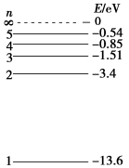
D．从玻璃射向空气发生全反射时，a光的临界角大于b光的临界角
第15题图
15．【加试题】如图为氢原子能级图，氢原子中的电子从n=5能级跃迁到n=2能级可产生a光；从n=4能级跃迁到n=2能级可产生b光。a光和b光的波长分别为λ_{a}和λ_{b}，照射到逸出功为2.29eV的金属钠表面均可产生光电效应，遏止电压分别为U_{a}和U_{b}，则
A．λ_{a}$>$λ_{b}
B．U_{a}$>$U_{b}
C．a光的光子能量为2.86eV
D．b光产生的光电子最大初动能$E_{k}=0.26eV$
16．【加试题】用中子（${}_{0}^{1}n$）轰击铀核（${}_{92}^{235}U$）产生裂变反应，会产生钡核（${}_{56}^{144}{Ba}$）和氪核（${}_{36}^{89}{Kr}$）并释放出中子（${}_{0}^{1}n$），当达到某些条件时可发生链式反应。一个铀核（${}_{92}^{235}U$）裂变时，释放的能量约为200MeV（1eV=1.6×10⁻¹⁹J）。以下说法正确的是
A．${}_{92}^{235}U$的裂变方程为${}_{92}^{235}{U→{}_{56}^{144}{Ba+{}_{36}^{89}{Kr+}}}2{}_{0}^{1}n$
B．${}_{92}^{235}U$的裂变方程为${}_{92}^{235}{U+{}_{0}^{1}n→{}_{56}^{144}{Ba+{}_{36}^{89}{Kr+}}}3{}_{0}^{1}n$
C．${}_{92}^{235}U$发生链式反应的条件与铀块的体积有关
D．一个${}_{92}^{235}U$裂变时，质量亏损约为3.6×10⁻²⁸kg
三、非选择题（本题共7小题，共55分）
17、（5分）在“探究小车速度随时间变化的规律”实验中
（1）下列说法中不正确或不必要的是 （填字母）。
A．长木板的一端必须垫高，使小车在不持钩码时能在木板上做匀速运动
B．连接钩码和小车的细线应与长木板保持平行
C．小车应靠近打点计时器，先接通电源，后释放小车
D．选择计数点时，必须从纸带上第一个点开始
（2）图1是实验中打下的一段纸带，算出计数点2的速度大小为 m/s，并在图2标出，其余计数点1、3、4、5对应的小车瞬时速度大小在图2中已标出。
（3）作图并求得小车的加速度大小为 m/s²。
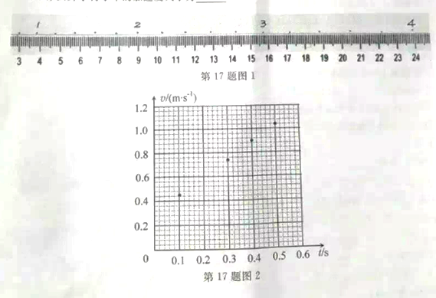

18．（5分）“测绘小灯泡的伏安特性曲线”实验，要求采用分压电路、电流表外接。小王的连线如图1所示，闭合开关s前请老师检查，老师指出图中标示的①、②两根连线有一处错误，错误连线是 （填“①”或“②”）；图中标示的③、④和⑤三根连线有一处错误，错误连线是 （填“③”、“④”或“⑤”）；小王正确连线后，闭合开关s前，应将滑动变阻器滑片C移到 （填“A”或“B”）。闭合开关S，此时电压表读数为 V，缓慢移动滑片C至某一位置时，电流表指针如图2所示，电流表的示数为 A。
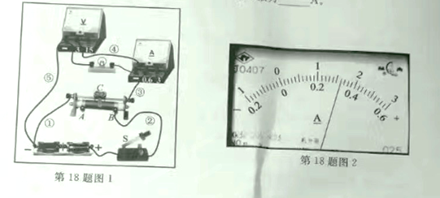
19．（9分）在某一段平直的铁路上，一列以324km/h高速行驶的列车某时刻开始匀减速行驶，5min后恰好停在某车站，并在该车站停留4min；随后匀加速驶离车站，以8.1km后恢复到原速324km/h。
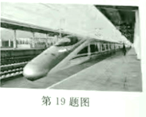
（1）求列车减速时的加速度大小；
（2）若该列车总质量为8.0105kg，所受阻力恒为车重的0.1倍，求列车驶离车站加速过程中牵引力的大小；
（3）求列车从开始减速到恢复这段时间内的平均速度大小。

20．（12分）如图1所示，游乐场的过山车可以底朝上在竖直圆轨道上运行，可抽象为图2的模型。倾角为45⁰的直轨道AB，半径R=10m的光滑竖直圆轨道和倾角为370的直轨道EF，分别通过水平光滑衔接轨道BC、 C ’E平滑连接，另有水平减速直轨道FG与EF平滑连接，EG间的水平距离l=40m，现有质量m=500kg的过山车从高h=40m处的A点静止下滑，经BCD C ’EF，最终停车G点，过山车与轨道AB、EF的动摩擦因数均为$μ_{1}$＝0.2，与减速直轨道FG的动摩擦因数$μ_{2}$=0.75，过山车可视为质点，运动中不脱离轨道，求
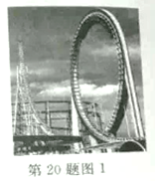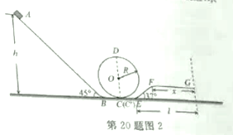
（1）过山车运动至圆轨道最低点C时的速度大小；
（2）过山车运动至圆轨道最高点D时对轨道的作用力；
（3）减速直轨道FG的长度x。（已知sin37⁰=0.6，cos37⁰=0.8）

21．（4分）【加试题】
（1）在“探究单摆周期与摆长的关系”实验中，测量单摆的周期时，图1中 （填“甲”“乙”或“丙”作为计时开始与终止的位置更好些
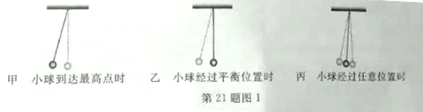

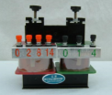
第21题图2
（2）如图2所示，在用可拆变压器“探究变压器线圈两端的电压与匝数的关系”的实验中，下列说法正确的是 （填字母）。
A．用可拆变压器，能方便地从不同接线柱上选取不同匝数的线圈
B．测量原、副线圈的电压，可用“测定电池的电动势和内阻”实验中的直流电压表
C．原线圈接0、8接线柱，副线圈接0、4接线柱，副线圈电压大于原线圈电压
D．为便于探究，先保持原线圈匝数和电压不变，改变副线圈的匝数，研究其对副线圈电压的影响
22.（10分）【加试题】为了探究电动机转速与弹簧伸长量之间的关系，小明设计了如图所示的装置。半径为l的圆形金属导轨固定在水平面上，一根长也为l、电阻为R的金属棒ab一端与导轨接触良好，另一端固定在圆心处的导电转轴$oo$’上，由电动机A带动旋转。在金属导轨区域内存在垂直于导轨平面，大小为B₁、方向竖直向下的匀强磁场。另有一质量为m、电阻为R的金属棒cd用轻质弹簧悬挂在竖直平面内，并与固定在竖直平面内的“U”型导轨保持良好接触，导轨间距为l，底部接阻值也为R的电阻，处于大小为B₂、方向垂直导轨平面向里的匀强磁场中，从圆形金属导轨引出导线和通过电刷从转轴引出导线经开关S与“U”型导轨连接。当开关S断开，棒cd静止时，弹簧伸长量为x₀；当开关S闭合，电动机以某一速度匀速转动，棒cd再次静止，弹簧伸长量变为x（不超过弹性限度）。不计其余电阻和摩擦等阻力，求此时
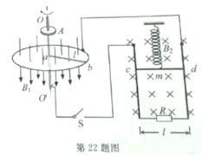
（1）通过棒cd的电流I_{cd}；
（2）电动机对该装置的输出功率P；
（3）电动机转动角速度ω与弹簧伸长量x之间的函数关系。

23．（10分）【加试题】如图所示，在x轴的上方存在垂直纸面向里，磁感应强度大小为B₀的匀强磁场。位于x轴的下方离子源C发射质量为m、电荷量为q的一束负离子，其初速度大小范围0～$\sqrt{3}v_{0}$，这束离子经电势差$U=\frac{mv_{0}^{2}}{2q}$ 的电场加速后，从小孔O（坐标原点）垂直x轴并垂直磁场射入磁场区域，最后打到x轴上。在x轴上2a～3a 区间水平固定放置一探测板（$a=\frac{mv_{0}}{qB_{0}}$）,假设每秒射入磁场的离子总数为N₀，打到x轴上的离子数均匀分布（离子重力不计）。
（1）求离子束从小孔O射入磁场后打到x轴的区间；
（2）调整磁感应强度的大小，可使速度最大的离子恰好打在探测板右端，求此时的磁感应强度大小B₁；
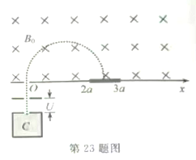
（3）保持磁感应强度B₁不变，求每秒打在探测板上的离子数N；若打在板上的离子80%被吸收，20%被反向弹回，弹回速度大小为打板前速度大小的0.6倍，求探测板受到的作用力大小。

